GUÍA DE MATEMÁTICAS

Nombre: | Curso: 3°A | Fecha: semana N°20
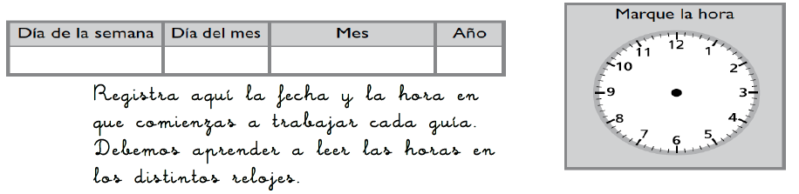

¿QUÉ APRENDEREMOS?
Objetivo (s): OA12 Generar, describir y registrar patrones numéricos, usando una variedad de estrategias en tablas del 100, de manera manual y/o con software educativo.
Contenidos: Patrones, secuencias.
Objetivo de la semana: Completar patrones numéricos, contando de 3 en 3, de 4 en 4 y de 5 en 5.
Habilidad: Completar.
¿Qué necesito saber?
Para comenzar necesitas saber de qué se trata la habilidad de completar es mostrar entendimiento de las relaciones entre los números.

Un patrón es una secuencia repetida, basada en una regla que puede ser de números o de formas, que se mantiene igual a lo largo de la secuencia. Si la secuencia aumenta, la regla es sumar. En cambio si el número de la secuencia disminuye, la regla es restar.

CONTAR DE 3 en 3
¿Cuántos estudiantes hay?
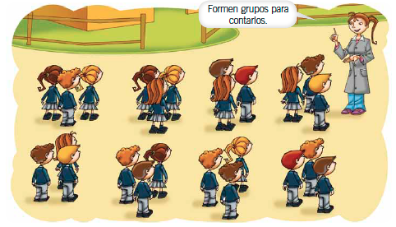
Un grupo estudiantes.

Dos grupos estudiantes.

Tres grupos estudiantes.

• ¿Cuántos grupos de estudiantes hay?

_______ grupos de estudiantes.

• ¿Cuántos estudiantes hay en total? Sigue el conteo y responde.

3, 6, 9, , , , ,

Hay estudiantes en total ________

Contar de 3 en 3
Hacia adelante | Hacia atrás
Sumar 3 | Restar 3
3, 6,9, 12,15, 18… | 27, 24, 21, 18, 15, 12,…

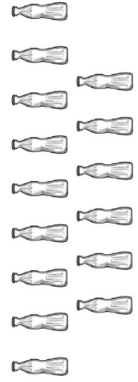
1. Cuenta de 3 en 3 y completa.
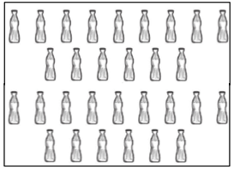

Hay ______ . Hay _______

Hay ______ grupos de 3. Hay _______ grupos de 3

2. Resuelve registrando el conteo.

La Granja Educativa del Saber renueva los corrales de los animales cada 3 años. Si la primera vez que se renovaron los corrales fue en el año 2000, ¿en qué años se han vuelto a renovar los corrales?

2.000 -

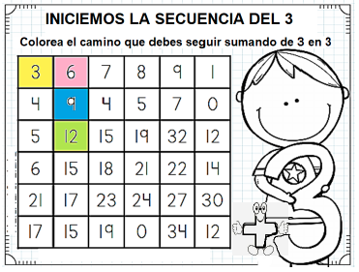

CONTAR DE 4 en 4

Completa siguiendo el conteo y responde.

• ¿Cuántos yogures tiene cada grupo? Cada grupo tiene ___ yogures.

• ¿Cuántos grupos de yogures hay? Hay ____grupos de yogures.

• ¿Cuántos yogures hay en total? ______

Contar de 4 en 4
Hacia adelante | Hacia atrás
Sumar 4 | Restar 4
4, 8,12, 15,16, 20… | 32, 28, 24, 20, 16, 12,…

3. Resuelve registrando el conteo.

Cada cuatro años en nuestro planeta hay un año bisiesto. Si el último año bisiesto fue el 2012, ¿qué otros años serán bisiestos?

2012 , , , ,
110055
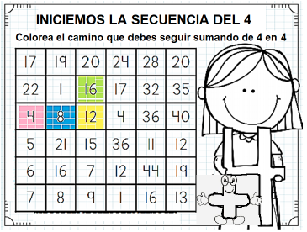
CONTAR DE 5 en 5

• ¿Cuántos manos hay? _______

• ¿Cuántos dedos tiene cada mano?. ________

• ¿Cuántos dedos hay en total? Sigue el conteo y responde.

5, 10,

Hay _________ dedos en total.

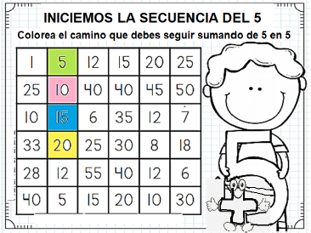

TICKET DE SALIDA
Nombre:_______________ Fecha: ________ Curso:3º A Semana: 20

Juguemos… encuentra el patrón y sigue la secuencia uniendo los puntos para completar la imagen y luego pinta como más te guste.

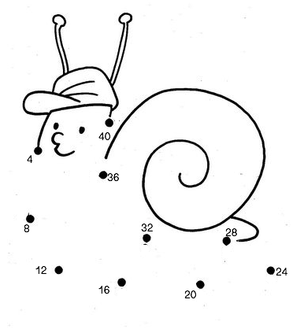

¿Cómo lo hiciste?
Muy bien | Bien | Puedo mejorar

